
- Каталог с/х техники
- Технологии
- Справочная информация
- Фото и видео
- Разное

Новое в каталоге:
ЖВПУ-6/8
ЖКН-5Ш/6Ш/7Ш
ЖС-5/6/7
ЖНУ-6А
ЖКН-6Ш
Агромаш КСК 11
Енисей 1200 РМ
Енисей 858
Агромаш Енисей 5000
Агромаш-Енисей КЗС 4141
Енисей 954
Енисей 1200 1 НМ
Хорошие условия для Вас: Янсен косметика купить - просто и очень легко!
Опрос:

Какой раздел на сайте Вам наиболее интересен?
Каталог с/х техники
Технологии
Справочная информация
Фотоматериалы
Видеоматериалы
Частные объявления

Другие опросы  Вы можете помочь в развитии данного ресурса, пожертвовав немного на один из кошельков:  Яндекс.Деньги  Номер счета: 41001750004352  Деньги@Mail.Ru  Номер счета: 1024000106002717 | Главная Справочная информация Регулировки сельскохозяйственных машин Версия для печати  Подготовка пахотного агрегата к работе  Подготовка плуга к работе включает:  - проверку комплектности, правильности сборки и оценку технического состояния;  - установку на плуге рабочих органов;  - настройку плуга на заданную глубину вспашки;  - проведение технического ухода.  Проверку правильности сборки выполняют на ровной площадке. Полевые обрезы лемехов и отвалов у корпусов должны находиться в одной вертикальной плоскости и выступать за поверхность стойки на 5...8 мм. Выступание отвалов за лемеха в сторону непаханого поля не допускается.  Головки болтов, крепящих лемехи и отвалы предплужников и корпусов, должны быть заподлицо с рабочей поверхностью. Стык лемеха с отвалом должен быть плотным, допускается щель не более 2 мм. Превышение отвала над лемехом не допускается.  Консоль дискового ножа должна поворачиваться на стойке на угол 20°, а нож свободно, без заеданий вращаться на оси.  Лезвия лемехов у всех корпусов должны быть параллельны, а носки и пятки лемехов - лежать на параллельных прямых. Проверку проводят натягиванием шпагата от лемеха первого корпуса до лемеха последнего корпуса. Отклонение носков и пяток лемехов от шпагата допускается не более 5 мм.  Установка рабочих органов на плуге сводится к расстановке предплужников и дискового ножа (рис. 1). Стойки 1 предплужников закрепляют на раме 2 плуга так, чтобы пласты почвы с корпусов 3 свободно проходили в промежутки между предплужниками и корпусами. Расстояние между носками лемехов предплужника 4 и лемехов корпусов 5 по ходу должно быть 25...30 см при ширине захвата корпуса 35 см и 35...40 см у плугов с шириной захвата корпуса 40 см.  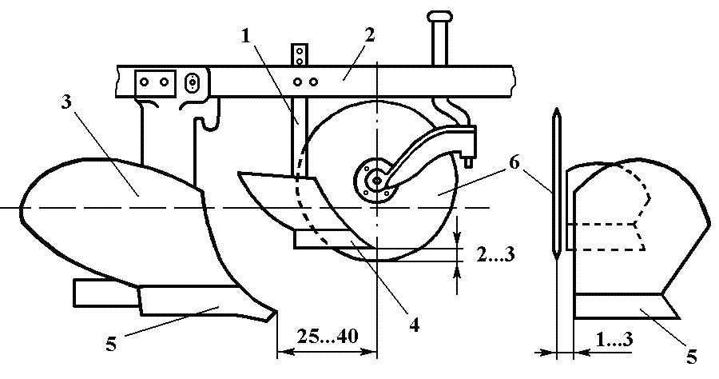  Рис. 1 Установка предплужника и ножа на раме плуга:  1 – стойка предплужника; 2 – рама плуга; 3 – корпус; 4 – лемех предплужника; 5 – лемех корпуса; 6 – дисковый нож  Полевой обрез предплужника должен лежать в плоскости полевого обреза корпуса; допускается отклонение в сторону поля до 15 мм. Если глубина хода предплужника 10 см, то лезвие лемеха предплужника 4 должно быть выше лезвия лемеха корпуса 5 на величину, зависящую от глубины пахоты. Например, при глубине вспашки 25 см она составит 15 см, при 30 см - 20 см.  Дисковый нож 6 устанавливают впереди предплужника так, чтобы его плоскость была вынесена в поле от полевого обреза корпуса на 1...3 см, а от полевого обреза предплужника - на 1 см. Центр диска располагают над носком лемеха предплужника, или на 3...5 см впереди него, а нижнюю точку лезвия - на 2...3 см ниже его носка.  Подготовка трактора заключается в проверке его исправности, проведении ежесменного технического обслуживания и настройке механизма навески.  Для работы с плугом механизм навески трактора ДТ-75М настраивается на двухточечную схему (рис. 2). Для этого втулку 5 закрепляют на нижней оси со смещением на 140 мм вправо от продольной оси симметрии трактора. Вилки нижних тяг 2 и 9 отсоединяют от боковых шарниров и прикрепляют к скобе втулки 5, Передние концы ограничительных цепей 10 соединяют с вилками бугелей трактора, а задние со скобами нижних продольных тяг.  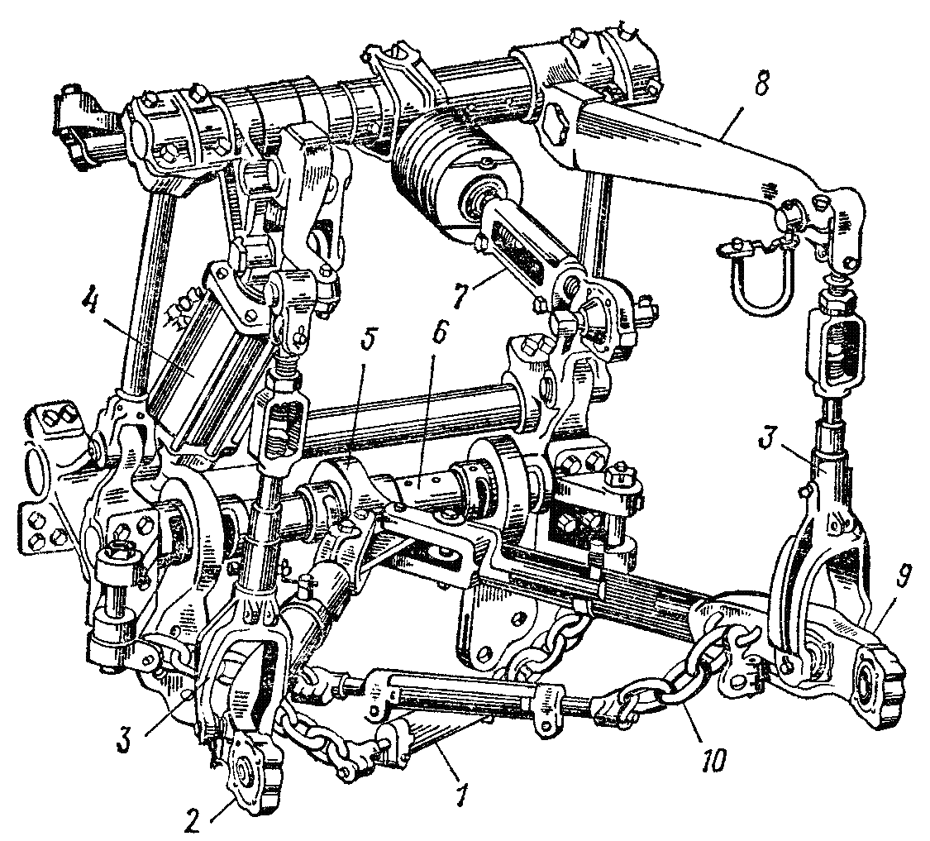  Рис. 2. Навеска трактора ДТ-75, собранная по двухточечной схеме:  1 – стяжка цепей; 2, 9 – продольные тяги; 3 – раскосы; 4 – гидроцилиндр; 5 – втулка; 6 – ось; 7 – верхняя тяга; 8 – рычаг подъема; 10 – цепь.  Втулку цапфы верхней тяги 7 навески устанавливают на валу так, чтобы она находилась с одной вертикальной плоскости с втулкой 5, и закрепляют упорами.  Правый и левый вертикальные раскосы 3 устанавливают с внешней стороны от рычагов подъема 8.  Для навешивания плуга трактор ДТ-75М подают к нему задним ходом так, чтобы шаровые шарниры нижних тяг навески можно было надеть на пальцы подвески плуга и застопорить быстросъемными штырями. Затем соединяют верхнюю тягу с вилкой рычага подвески плуга и стопорят. Правым раскосом 3 регулируют горизонтальность рамы плуга в поперечной плоскости. Длина левого раскоса должна быть постоянной и составлять 720...770 мм. Положение рамы плуга в продольной плоскости регулируют изменением длины  верхней тяги навески.  Длину ограничительных цепей регулируют так, чтобы концы нижних тяг 2 и 9 имели боковое качание не более 20 мм в обе стороне. При вспашке ограничительные цепи ослабляют.  Настройка плуга на заданную глубину вспашки проводится так. Плуг агрегатируют с трактором, выезжают на ровную площадку, трактор колесами или гусеницами заезжает на прокладки, высота которых должна соответствовать заданной глубине вспашки, уменьшенной на глубину погружения колеса в почву (1...2см) и переводят плуг в рабочее положение (рис. 3). Под пятки лемехов корпусов подкладывают дощечки толщиной 10 мм, а под опорное колесо (колеса) ставят подкладки, высота которых меньше заданной глубины вспашки на 2...3 см. Задние колеса полунавесных плугов должны опираться при этом на площадку. Изменяя длину верхней тяги навески трактора и правого раскоса, устанавливают раму плуга параллельно площадке. Вращая винты механизмов опорных колес опускают колеса до соприкосновения с прокладками и затягивают стопорные болты для предотвращения смещения колес при работе. Окончательно глубину вспашки устанавливают в поле.  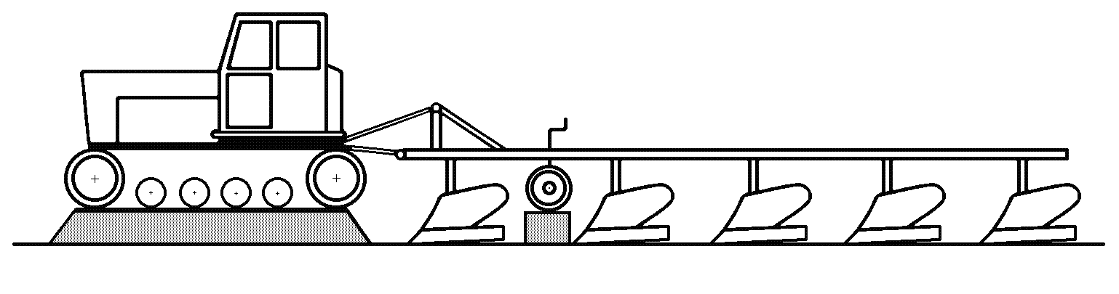  Рис. 3. Настройка плуга на заданную глубину вспашки  Подготовка поля заключается в осмотре участка и устранении помех, выборе направления пахоты и способа движения агрегата, разбивке участка на загоны, разметке поворотных полос и провешивании линии первого прохода агрегата.  Обычно пахоту проводят вдоль участка. На склонах, с целью уменьшения смыва почвы, пашут поперек склона.  Для прокладки первых борозд и опашки границ поворотных полос первые проходы агрегата необходимо выполнять припашкой всвал за три прохода или вразвал за четыре прохода агрегата.  Плуг для первого прохода припашки всвал устанавливают так, чтобы первый корпус скользил по поверхности поля или пахал на 1/3 заданной глубины, а последний пахал на заданную глубину (это достигается укорачиванием правого раскоса навески трактора). Второй проход выполняется так, чтобы все корпуса пахали на заданную глубину, при этом первый корпус должен идти по следу предпоследнего корпуса. Третий проход выполняют, как и при обычной пахоте.  Для первого и второго проходов при припашке вразвал плуг регулируют так, чтобы первый корпус скользил по поверхности поля, а последний был заглублен на половину заданной глубины пахоты (это достигается укорачиванием правого раскоса и опусканием опорного колеса). После этого все корпуса устанавливают на заданную глубину вспашки и выполняют третий и четвертый проходы, направляя первый корпус по следу предпоследнего корпуса. При этом засыпается развалъная борозда и образуется небольшой свальный гребень.  При вспашке трактор ДТ-75М ведут так, чтобы расстояние от обреза правой гусеницы до стенки борозды было 10...15 см. При работе пахотного агрегата золотник распределителя масла должен быть установлен в "плавающее" положение.  Для запашки разъемных борозд плуг регулируют так, чтобы первый корпус пахал на заданную глубину или на 5...6 см глубже и шел рядом с открытой бороздой, а задний скользил по поверхности поля (это достигается укорачиванием верхней тяги механизма навески трактора и подъемом опорного колеса плуга).  Источник: Механизация сельскохозяйственного производства: Программа и методические указания к учебной практике студентов агрономических специальностей по разделу "Сельскохозяйственные машины" / Сост.: А.А.Прохоров, Ю.А.Иванов, С.А.Преймак, А.К.Хайлов, Ю.М.Гришин, В.Н.Никитин; ФГОУ ВПО "Саратовский ГАУ". Саратов, 2003

